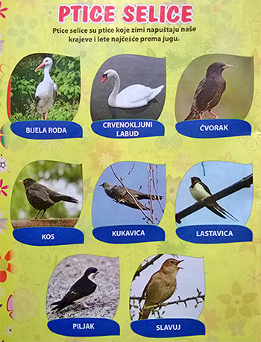

Uz pomoć roditelja promotri slike ptica. Da li koju prepoznaješ?
Pokaži rodu, labuda, kosa i lastavicu.
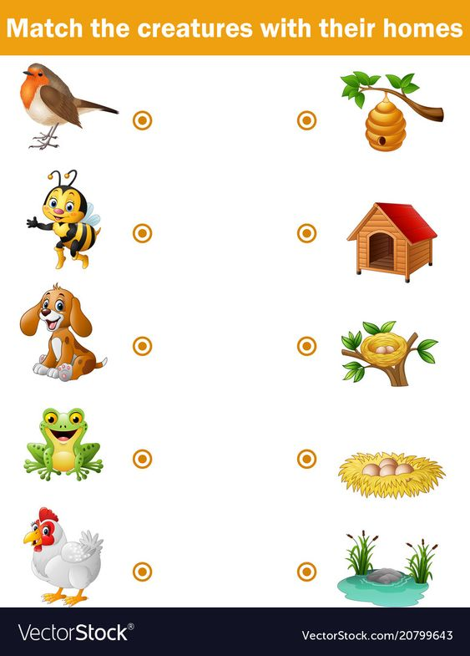

Imenuj ili pokaži životinje na slici. Svakoj životinji pronađi kućicu.
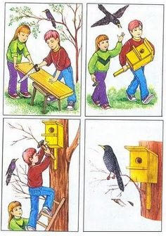
Dobro promotri ove slike . Ispričaj:
-Koga i što vidiš na slikama?,
-Što rade dječak i djevojčica?
-Za koga su napravili kućicu?-
-Gdje će postaviti kućicu?
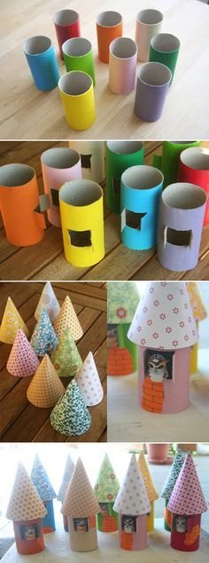
Pokušate izraditi kućicu za ptice.
Obojaj rolu od toaletnog papira. Uz pomoć roditelja izreži vrata. Za krov ti je potreban ukrasni papir ili kolaž papir. Nacrtaj malo veći krug, izreži ga , prereži do pola i smotaj u tuljac kao na slici. Kroz vrh tuljca provuci špagu da možeš objesiti na drvo. Tuljac zalijepi na rolu i nekoliko trenutaka drži da se dobro primi. Na dno možeš zalijepiti manji krug kako bi kućica imala i pod. Unutra stavi mrvice kruha, kukuruza ili pšenice i objesi na drvo . Promatraj ,možda dođe koja ptičica da se skloni.

